Конспект открытого урока с использованием степ-платформ.

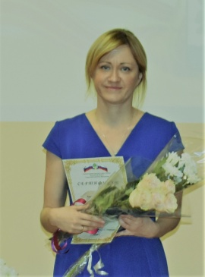
Крупская Евгения Михайловна,
учитель физической культуры
МБОУ
«Общеобразовательная школа «Возможность» для детей
с ограниченными возможностями здоровья города Дубны Московской области», vozm@uni-dubna.ru
e-mail: krup08@yandex.ru

Аннотация
Предлагаемый формат урока позволит разнообразить занятия по физической культуре в общеобразовательной школе. Аэробная нагрузка под музыку с использованием степ-платформ будет интересной для учениц старших классов. Предлагаемое оборудование возможно использовать также для силовых упражнений, для спортивных эстафет, круговых тренировок и т.д. Образовательным учреждениям целесообразно приобретать степ-платформы для повышения интереса у детей к занятиям физической культурой.

Содержание
Тема урока: Урок с использованием степ-платформ. Цель: научить выполнять упражнения на степ-платформах. Задачи: Обучающие: выработать навыки работы со специальным оборудованием (степ-платформа), ознакомить учащихся с правилами безопасности работы на степах. Развивающие: улучшить координационные способности, повысить аэробную выносливость учащихся. Воспитательные: привить интерес к занятиям физической культурой, выработать у детей желание самостоятельно поддерживать и улучшать свое здоровье.
Оборудование: степ-платформы, музыкальное оборудование, гантели. Технологии обучения: здоровьесберегающая, дифференцированное обучение, личностно-ориентированная.

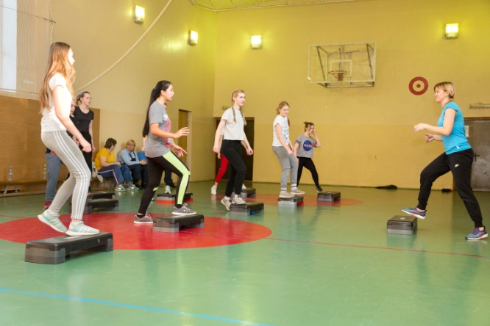
Методические рекомендации. При отсутствии в зале зеркал предлагается проводить урок лицом к занимающимся для того, чтобы контролировать действия учеников, повторяющих движения за учителем «зеркально». Если учащиеся не способны выполнить очередное усложнение комбинации, необходимо уделить время разучиванию отдельных элементов, разучивать первоначально движения в более медленном темпе. Для облегчения разучивания часть элементов или уже усложненную комбинацию несколько раз можно показать спиной к ученикам, выполняя движения в одну сторону с ними.

Ход урока.
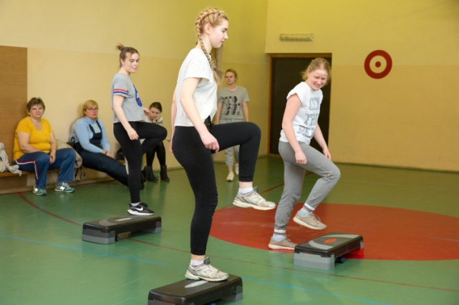
I. Вводная часть. Организационный момент. В спортивном зале выставляются степ-платформы таким образом, чтобы всем ученикам было хорошо видно учителя. Ученикам предлагается выбрать гантели, учитывая их физические возможности. Гантели убираются под степ-платформы для безопасной работы на уроке. Детям предлагается занять место у степ-платформ. Учитель объясняет правила работы на уроке:
1. На степ-платформу необходимо наступать всей ступней, а не только носком.
2. Колени должны быть чуть согнуты.
3. Наступая на платформу необходимо переносить на нее вес тела.
4. Если ученик не может выполнять дальнейшее усложнение комбинации, то выполняет более легкий вариант.
5. Если ученик устал или сбился при выполнении комбинации, ему рекомендуется не останавливаться, а выполнять простой шаг на степе или на полу.
II. Актуализация знаний.
Сейчас на улице зима, мало солнца. У некоторых из вас плохое настроение и нет интереса к занятиям. Для улучшения настроения мы проведем урок физкультуры под музыку. Этот урок повысит вашу выносливость, улучшит самочувствие. К весне все стремятся прийти в хорошую физическую форму, и ничего лучше для этого нет, чем аэробная нагрузка.
III. Подготовительная часть. Разминка.

Под музыку выполняется комбинация из простых шагов, часть которых будет использоваться в основной части урока. Названия шагов озвучиваются по ходу урока. Применяется команды голосом и жестами, обозначая шаги, начало и направление движения. Разучивается первый шаг, второй. Затем шаги соединяются. Таким образом, ученики понимают принцип комбинирования движений на степе.
Выполняется комплекс ОРУ под музыку, направленный преимущественно на разминку ног. Особое внимание уделяется подготовке к занятию голеностопного сустава.
IV. Основная часть.

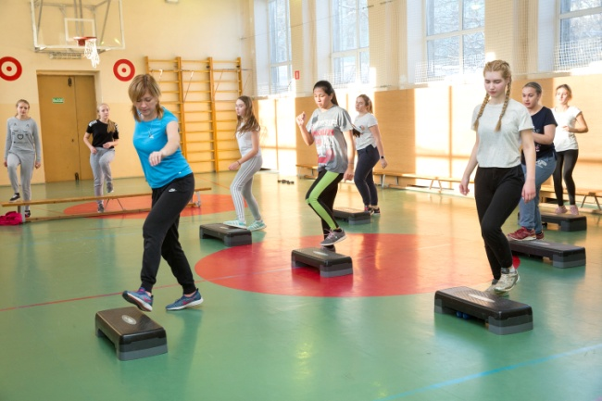
Разучивается комбинация с использованием тех шагов, которые были включены в разминку. Если требуется, уделяется дополнительное время на разучивание отдельных элементов. Возможно их выполнение в более медленном темпе. Комбинация постепенно усложняется. Тем ученикам, кому не удается выполнить сложный вариант комбинации, предлагается остановиться на более простом варианте. При необходимости часть комбинации разучивается спиной к ученикам. В ходе урока учитель корректирует выполнение упражнений учениками.
Комбинация усложняется до такой степени, чтобы почти все ученики могли ее выполнить.
Затем учитель предлагает ученикам выполнить готовую комбинацию самостоятельно, давая незначительные подсказки.
Не останавливаясь (выполняя шаг на месте), выполняются дыхательные упражнения для восстановления организма после аэробной работы. Ученикам предлагается взять гантели.
- Одна нога стоит на степе, другая - на полу. Ученики стоят лицом к учителю, ноги на одной линии. Выполняется серия приседаний в различном темпе и добавлением «пружинок». Также выполняются приседания на другую ногу.
- Обратные отжимания на степ-платформе.
- Упражнения на мышцы пресса, сидя на степ платформе.
V. Заключительная часть. Растяжка.

Учитель включает спокойную музыку. Выполняются упражнения на растяжку всех групп мышц, уделяя больше внимания мышцам ног, трицепсу, мышцам спины, живота. Эти группы мышц активно работали в ходе урока, и на них пришлась основная нагрузка.
VII. Итог урока и рефлексия. Оцените свою работу на уроке. Было сложно работать на степ-платформах? Понравилось вам занятие? Такое оборудование используется в фитнесс-клубах для групповых занятий. Вы можете посещать подобные занятия. Они помогут вам всегда оставаться в отличной физической форма. Спасибо за внимание и отличную работу.

